Инвестиционная площадка № 67-10-75
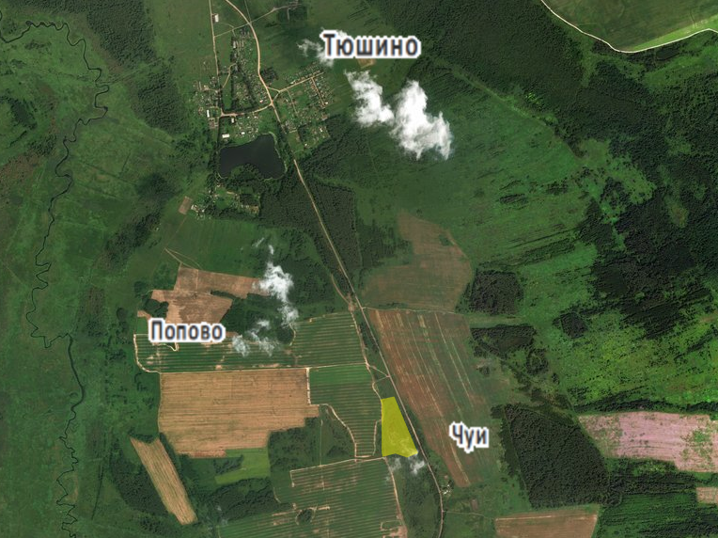 | 1. Месторасположение:  - Смоленская область, Кардымовский район, Тюшинское с/п, северо-западнее д. Чуи,  - расстояние до г. Москва – ориентировочно 350 км;  - расстояние до г. Смоленска – ориентировочно 40 км;  - расстояние до п. Кардымово - ориентировочно 17 км.  2. Характеристика участка:  - площадь – 5 га;  - категория земель – земли сельскохозяйственного назначения;  -форма собственности – государственная.  3. Подъездные пути:  - автодорога «Смоленск – Вязьма - Зубцов» ориентировочно 16,7 км  - автодорога «Минск - Москва» - ориентировочно 32 км  - железная дорога Москва – Западная Европа – ориентировочно 16,5 км  4. Инженерные коммуникации:  -газоснабжение – есть возможность подключения;  -электроснабжение – ориентировочное расстояние 9,0 км;  - водоснабжение, водоотведение – есть возможность подключения;  5. Условия предоставления:  - аренда,  - покупка.

